市町村民税
2024年1月10日までに必着
令和5年分 寄附金税額控除に係る申告特例申請書
都道府県民税
令和 年 月 日 比布町長 村中一徳 殿 |  | 整理番号
住 所 | 〒 | フリガナ
住 所 | 〒 | 氏 名
住 所 | 〒 | 個人番号
電話番号 |  | 生年月日 | 明・大・昭  平・令 年 月 日
「個人番号」欄には、あなたの個人番号（行政手続における特定の個人を識別するための番号の利用等に関する法律第2条第5項に規定する個人番号をいう）を記載してください。
あなたが支出した地方税法第37条の2（第314条の7）第2項に規定する特別控除対象寄附金（以下「特例控除対象寄附金」という。）について、同法附則第7条第1項（第8項）の規定による寄附金税額控除に係る申告の特例（以下「申告の特例」という。）の適用を受けようとするときは、下の欄に必要な事項を記載してください。
（注1）上記に記載した内容に変更があった場合、申告特例対象年の翌年の1月10日までに、申告特例申請事項変更届出書を提出して下さい。
（注2）申告の特例の適用を受けるために申請を行った者が、地方税法附則第７条第６項（第13項）各号のいずれかに該当する場合には、申告特例対象年に支出した全ての寄附金（同項第4号に該当する場合にあっては、同号に係るものに限る。）について申告の特例の適用は受けられなくなります。その場合に寄附金税額控除の適用を受けるためには、当該寄附金税額控除に関する事項を記載した確定申告書又は市町村民税・道府県民税の申告書を提出して下さい。
１ 当団体に対する寄附に関する事項
寄附年月日 | 寄附金額
令和5年 月 日 | 円
２ 申告の特例の適用に関する事項
申告の特例の適用を受けるための申請は、①及び②に該当する場合のみすることができます。①及び②に該当する場合、それぞれ下の欄の□にチェックをしてください。
①地方税法附則第7第１項（第８項）に規定する申告特例対象寄附者である | □
（注）地方税法附則第７条第１項（第８項）に規定する申告特例対象寄付者とは、（1）及び（2）に該当すると見込まれる者をいいます。
（1）地方団体に対する寄附金を支出する年の年分の所得税について所得税法第120条第1項の規定による申告書を提出する義務がない者又は同法第121条（第1項ただし書を除く。）の規定の適用を受ける者
（2）地方団体に対する寄附金を支出する年の翌年の4月1日の属する年度分の市町村民税・道府県民税について、当該寄附金に係る寄付金税額控除の控除を受ける目的以外に、市町村民税・道府県民税の申告書の提出（当該申告書の提出がされたものとみなされる確定申告書の提出を含む。）を要しない者
②地方税法附則第７条第２項（第９項）に規定する要件に該当する者である | □
（注）地方税法附則第7条第2項（第9項）に規定する要件に該当する者とは、この申請を含め申告特例対象年の1月1日から12月31日の間に申告の特例の適用を受けるための申請を行う地方団体の長の数が5以下であると見込まれる者をいいます。
（切り取らないで下さい。）

マイナンバーカードについては両面、通知カードについては表面の写しを貼ってください。
① のりしろ |  | ② のりしろ
オモテ面のコピー |  | ウラ面のコピー
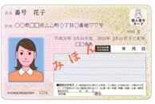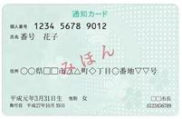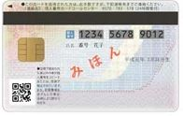
通知カード裏面に記載がある場合は裏面コピーも添付下さい

通知カードの方は本人確認資料が必要です。
③ のりしろ |  | ④ のりしろ

顔入り身分証明証貼り付け

このスペースに貼れない本人確認資料については、本紙裏面に貼り付けてください

【裏面添付書類用貼付け】台紙
【表面添付書類貼付け】の貼り付け位置に入りきらない書類を【裏面添付書類用貼付け】台紙に貼り付けてください。
※住民票（コピー）はカットせずそのまま貼り付けていただくか、そのまま同封してください。
■【表面添付書類貼付け】の書類について
個人番号の番号確認・本人確認のため、下記Ａ、Ｂ、Ｃのいずれかをコピーしてカットのうえ、
申請書に貼付してお送りください。（複数まとめて申請される場合は、個人番号確認書類及び本人確認
書類は１部でも差し支えありません。）※必要書類が添付されていない場合は申請を受付できません。

Ａ．『個人番号（マイナンバー）カード（顔写真付き）」のコピー（裏と表）

はい
マイナンバーカードを
持っていますか？

Ａ 申請書表面にお貼りください

Ｂ．『マイナンバー記載の住民票』
もしくは
『マイナンバー通知カード』
いいえ
と 『本人確認書類（顔写真付き）』
のコピー

公的機関発行の
顔写真付き本人確認書類をお持ちですか？
・運転免許証
・パスポート
・身体障がい者手帳
・在留カード
・療養手帳 等
【身分証（顔写真付き）】
・運転免許証
・運転経歴証明書
・旅券（パスポート）
・身体障がい者手帳
・精神障がい者保健福祉手帳
・療育手帳
・在留カード
・特別永住者証明書
※運転免許証等で、転居により現住所が裏面に記載してある場合は、裏面のコピーも添付してください。
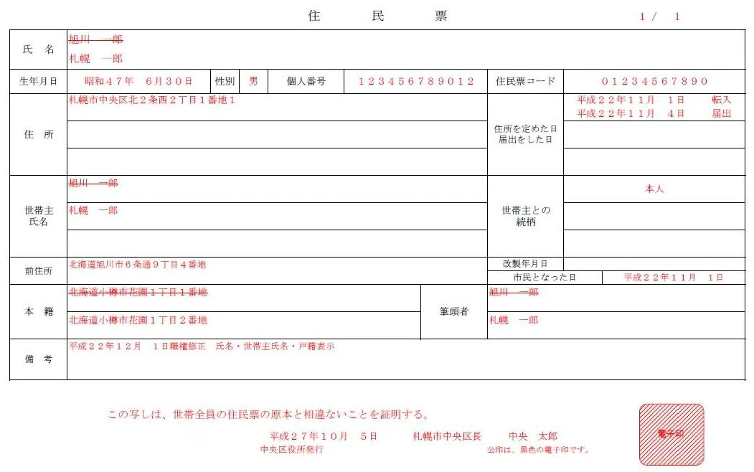

はい

Ｂ 申請書表面、もしくは裏面にお貼りください

Ｃ．『マイナンバー記載の住民票』
もしくは
『マイナンバー通知カード』
２種類の
と 『本人確認書類（顔写真なし）』
のコピー
いいえ
【身分証（顔写真なし）】
以下の中から２種類
・健康保険被保険者証
・年金手帳（基礎年金番号通知書）
・児童扶養手当証書または
特別児童扶養手当証書
※上記に記載のないものはお問合せ
ください。

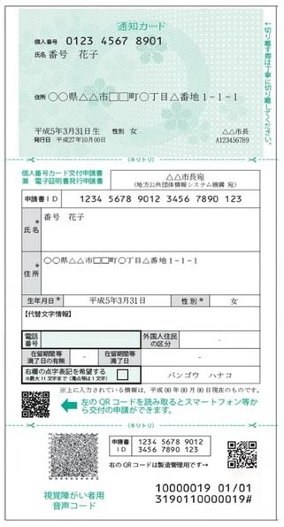
交付申請書部分の提出は必要ありません。
※マイナンバー通知カード

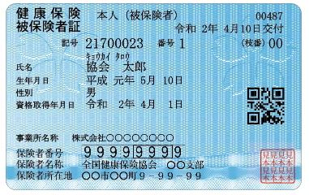
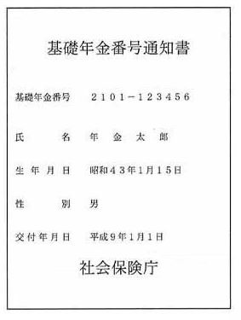
Ｃ 申請書裏面にお貼りください

※健康保険被保険者証や、年金手帳（年金番号通知書）の写しを添付する場合の注意点
【国民健康保険等の被保険者証の写しを送付される場合】
保険者番号および、被保険者等記号・番号を認識できないよう、
黒く塗りつぶしてください。
【国民年金手帳の写しを送付される場合】
基礎年金番号を認識できないように、黒く塗り潰してください。

